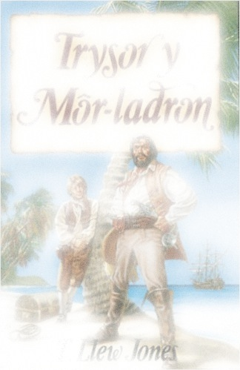

|  |  |
| --- | --- |
| Teitl y gweithgaredd: | Ysgrifennu adroddiad papur newydd |
| Disgrifiad: | Ysgrifennu adroddiad sy’n disgrifio sut cymerodd Harri Morgan y llong *Santa Maria* |
| Blynyddoedd ysgol: | CA2 |
| Sgìl Rhaglen Astudio posib: | Llafaredd – Gwrando – Siarad – Cydweithio a thrafod  Ysgrifennu – trefnu syniadau a gwybodaeth – Strwythur a threfn |
| Testun T. Llew Jones | *Trysor y Môr-ladron* |
| Offer angenrheidiol: | * Copi o *Trysor y Môr-ladron*, tud. 190-198 * Clip o’r stori * Taflen gynllunio * Taflen papur newydd |
| Trefn a awgrymir: | * Gwrandewch ar y stori. * Trafodwch beth sydd ei angen i greu erthygl dda mewn papur newydd. * Cyflwynwch y daflen gynllunio – gwaith unigol i’r dysgwyr. * Dewch yn ôl i drafod beth mae’r dysgwyr wedi ei nodi ar eu taflenni cynllunio. * Cyflwynwch y ‘Papur Newydd’ – creu erthygl gan ddefnyddio’r gwaith cynllunio, tynnu llun o’r digwyddiad. |
| Gweithgareddau gwahaniaethol: | Creu erthygl arall – Beth sy’n digwydd nesaf? |